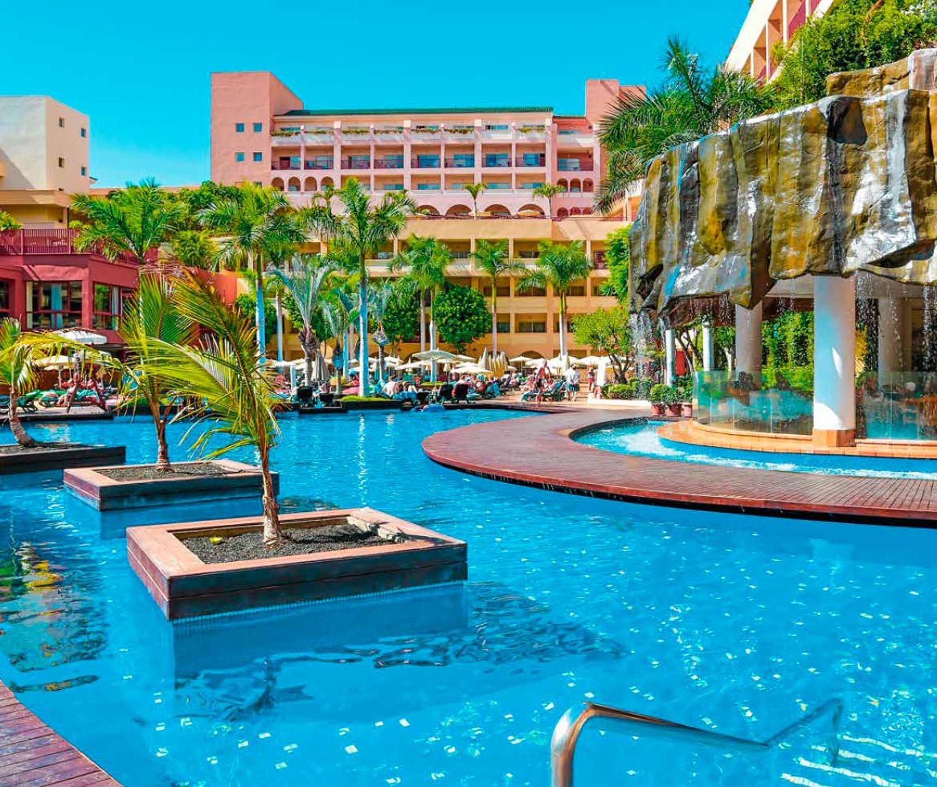
SEGUICI

ALPICLUB JACARANDA
TENERIFE - ISOLE CANARIE

MAGGIO - NOVEMBRE 2024
a partire da
€ 626 p.p
PENSIONE COMPLETA CON BEVANDE AI PASTI

LA PERLA DELLE CANARIE
PI CHE UN RESORT UN UNICUM. L’ALPICLUB JACARANDA PROBABILMENTE IL PI NOTO CLUB ITALIANO DI TUTTE LE CANARIE. UNA STRUTTURA CAPACE DI SODDISFARE TUTTE LE TUE ASPETTATIVE E FARTI IMMERGERE IN UN’ATMOSFERA ESOTICA, TRA GIARDINI SUB-TROPICALI E PISCINE SU DIVERSI LIVELLI CHE TI OFFRIRANNO UN EFFETTO SCENOGRAFICO SPECIALE. SITUATO A COSTA ADEJE NEL CUORE DI UNA ZONA RESIDENZIALE CON BAR, RISTORANTI, PUB E CENTRI COMMERCIALI, NON LONTANO DAL LUNGOMARE. A 1 KM DALLA SPIAGGIA SABBIOSA DI FA ABE E DALLA PLAYA DEL DUQUE. AEROPORTO A 20 KM.

DAL | AL | TARIFFA SPECIALE PRENOTAZIONE A 60 GG DATA PARTENZA | TARIFFA SPECIALE PRENOTAZIONE A 90 GG DATA PARTENZA | QUOTA 1° CHILD 2/12 ANNI n.c. | QUOTA 2° CHILD 2/12 ANNI n.c.
01/05/2024 | 05/05/2024 | 723 | 664 | 97 | 204
06/05/2024 | 09/06/2024 | 653 | 597 | 94 | 189
10/06/2024 | 16/06/2024 | 693 | 635 | 96 | 220
17/06/2024 | 23/06/2024 | 753 | 693 | 98 | 220
24/06/2024 | 30/06/2024 | 853 | 789 | 98 | 220
01/07/2024 | 21/07/2024 | 903 | 837 | 99 | 225
22/07/2024 | 28/07/2024 | 933 | 866 | 99 | 225
29/07/2024 | 04/08/2024 | 1083 | 1011 | 397 | 488
05/08/2024 | 07/08/2024 | 1203 | 1126 | 393 | 568
08/08/2024 | 15/08/2024 | 1283 | 1203 | 405 | 613
16/08/2024 | 17/08/2024 | 1223 | 1145 | 387 | 613
18/08/2024 | 18/08/2024 | 1203 | 1126 | 376 | 600
19/08/2024 | 25/08/2024 | 1173 | 1097 | 359 | 568
26/08/2024 | 01/09/2024 | 943 | 876 | 284 | 513
02/09/2024 | 08/09/2024 | 783 | 722 | 97 | 215
09/09/2024 | 06/10/2024 | 693 | 635 | 95 | 215
07/10/2024 | 27/10/2024 | 753 | 693 | 96 | 214
28/10/2024 | 03/11/2024 | 783 | 722 | 99 | 183
04/11/2024 | 17/12/2024 | 683 | 626 | 95 | 185
Quote per persona a 7 notti con Sistemazione doppia Standard – Pensione Completa con Bevande ai Pasti Supplementi obbligatori a persona da pagare all’atto della Prenotazione :
Zero Pensieri : € 114,00 a persona in tutti i periodi ; ONERI GESTIONE CARBURANTE : € 69,00 a persona ; ETS € 33,62 Tasse Aeroportuali: € 66,00 a persona da quantificare in base all’aeroporto
IMPORTANTE : le quote esposte in tabella sono calcolate sulla base di listini giornalieri dinamici e le quote indicate in tabella sono da considerarsi “a partire da”.
N.B. Le età si intendono sempre non compiute

LA QUOTA COMPRENDE
- Volo speciale in classe economica 9gg/7ntt
- Franchigia bagaglio
- Trasferimenti da/per Hotel
- Sistemazione camera doppia standard
- Trattamento come indicato
- Animazione Italiana / Internazionale
LA QUOTA NON COMPRENDE
- Zero Pensieri a persona
- Tasse aeroportuali
- Oneri Gestione carburante
- Mance , extra in genere
- Tassa di soggiorno

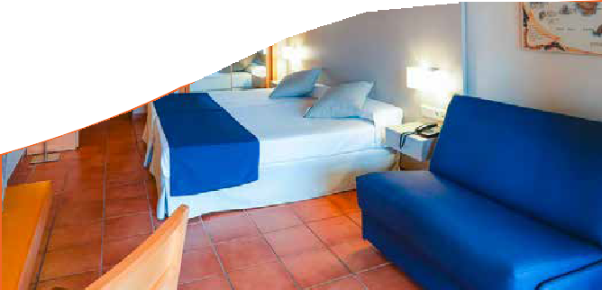

DESCRIZIONE VILLAGGIO ALLA PAG SUCCESSIVA

ALPI CLUB JACARANDA TENERIFE - ISOLE CANARIE

DESCRIZIONE VILLAGGIO
POSIZIONE E STRUTTURA È situato a Costa Adeje nel cuore di una bella zona residenziale in cui sorgono numerosi bar, ristoranti, pub e centri commerciali, e non lontano dallo splendido lungomare. Dista circa 20 km dall’aeroporto. Struttura moderna dall’architettura innovativa con caldi colori pastello, caratterizzata da molteplici terrazze con giardini subtropicali, una maestosa e suggestiva cascata e ascensori panoramici.
SPIAGGIA E PISCINE A circa 450 m dalla spiaggia sabbiosa di Fañabe e a 1 km dalla Playa del Duque. L’hotel dispone di 6 piscine di cui una climatizzabile a seconda delle condizioni atmosferiche, due per bambini e una dedicata alle attività proposte dal nostro staff di animazione. Uso gratuito di ombrelloni e lettini solo alle piscine. Teli mare con deposito e sostituzione a pagamento.
RISTORANTI E BAR Grande ed accogliente ristorante con servizio a buffet, angolo della pasta con show cooking e postazioni per la preparazione di piatti alla piastra e con wok. Settimanalmente vengono proposte una cena spagnola ed una cena italiana. È presente un bar presso la hall e un piano-bar; lo snack bar Cascada e il bar Cocoloco si trovano entrambi alla piscina
CAMERE 563 ampie camere (max 3 adulti + 1 bambino), molto confortevoli ed accoglienti, che dispongono di servizi privati, asciugacapelli, aria condizionata in estate, telefono, connessione Wi-Fi, TV satellitare, cassetta di sicurezza, minibar con drink di benvenuto, kit per la preparazione di tè e caffè, balcone o terrazzo. Sono inoltre disponibili, su richiesta, spaziose junior suite con camera da letto e salotto (max 3 adulti + 1 bambino o 2 adulti + 2 ragazzi fino a 16 anni non compiuti). A pagamento: rifornimento minibar.
SPORT E NON SOLO Campo polivalente per praticare basket e calcetto, campo da beach volley, palestra con vista piscina, sala giochi per tutte le età. A pagamento: campo da tennis, ping-pong, biliardo. Possibilità di praticare sport nautici alla spiaggia. A circa 3 km campo da golf.
SERVIZI Sala TV e connessione Wi-Fi in tutto l’hotel, teatro per l’intrattenimento serale. A pagamento: bazar, parrucchiere, sauna, lavanderia, parcheggio e sale riunioni..
Alpiclub per te La pensione completa con bevande prevede, nei luoghi e agli orari prefissati: prima colazione, pranzo e cena presso il ristorante principale con servizio a buffet con piatti della cucina italiana e internazionale, show cooking con specialità di pasta,acqua, soft-drink, vino e birra locali ai pasti (a dispenser),specialità della cucina italiana,settimanalmente cena italiana,settimanalmente cena spagnola,connessione Wi-Fi in tutto l’hotel,kit per la preparazione di tè e caffè,l’équipe Alpiclub sorprenderà con numerose attività create per ogni età,assistenza Alpitour
ANIMAZIONE La nostra animazione cambia sempre, a seconda delle età e dei desideri dei nostri ospiti e si aggiorna di continuo. Per questo proponiamo le attività più diverse e sorprendenti perché ognuno di voi pensa ad un’immagine differente quando sogna le vacanze e perché, per alcuni, non essere disturbati è l’attenzione più grande che si possa ricevere. In una vacanza Alpiclub farete quello che vorrete: che sia sport, l’arte del benessere o la scoperta di altre culture, nuove lingue e balli tipici perché, con noi, divertirsi è una cosa seria.
IPPO MINICLUB Non è mai troppo presto per esplorare il mondo…e per iniziare ad amarlo e proteggerlo! Parola di IPPO, la mascotte del miniclub: insieme ai nostri animatori accompagnerà i piccoli ospiti in giochi e attività all’insegna dell’ecologia, del movimento e del divertimento. Entreranno in contatto con la cultura e la lingua di tanti Paesi diversi, canteranno e balleranno, impareranno a riciclare e a seminare nuove piantine. Con noi scopriranno i principi dell’ecosostenibilità perché, con IPPO miniclub, il divertimento è sempreverde!
YOUCLUB È il mondo riservato ai teenager dove gli animatori, esperti in attività anti-broncio, intrattengono i ragazzi dai 13 ai 17 anni. Insieme si eserciteranno in tanti sport diversi come calisthenics e suspension workout, per divertirsi in compagnia e sfidarsi all’aria aperta. Tra le numerose attività proposte, potranno anche diventare animatori per un giorno, inventando insieme al nostro team nuovi modi per distruggere la noia. Con Alpiclub la vacanza è a prova di teen!

PER INFORMAZIONI E PRENOTAZIONI: 06.98378037 EMAIL BOOKING@3ATOURS.COM DESCRITTIVI COMPLETI SU WWW.3ATOURS.COM

